**隐含波动率在期权策略构建中的应用**

**波动率对期权价格的影响不容小觑**

首先需要明确波动率是一个统计概念，是指资产在某一时间段内收益率的年化标准差。波动率刻画了资产价格的波动程度，是对资产收益率不确定性的衡量，用于反映资产的风险水平。波动率越高，资产价格的波动越剧烈，资产收益率的不确定性就越强；波动率越低，资产价格的波动越平缓，资产收益率的确定性就越强。

一般而言，波动率分为历史波动率、隐含波动率、预期波动率和未来实际波动率四类。其中，隐含波动率是期权交易中应用最广泛、最重要的波动率，以下讨论主要基于隐含波动率展开。

隐含波动率是从期权价格中引申出来的概念，由期权定价理论可知，有五个因素会影响期权价格，分别为标的资产价格、到期时间、波动率、无风险利率和执行价格。其中，波动率是唯一一个不可观测的量，而期权价格可以从实际交易中得到，那么将期权实际价格带入期权定价公式中，便可反推出一个波动率数值，这就是隐含波动率。它是由期权市场价格决定的波动率，是市场价格的真实映射，而有效市场价格是供求关系平衡下的产物，是买卖双方博弈的结果。因此，隐含波动率反映的是市场对标的资产未来波动率的预期。

值得注意的是，隐含波动率的重要性体现在对期权价格的影响，以上证50ETF期权为例，当上证50ETF期权价格为2.3元/份时，一个月后到期、执行价格为2.3元/份的认购期权价格为0.058元/份，反推出的隐含波动率为20%。经过分析，在其他条件不变的情况下，隐含波动率每增加5%，期权价格约上涨22.4%。很显然，不容小觑波动率对期权价格的影响，事实上，该特征也间接指导了期权策略的构建。

**隐含波动率大小在策略构建中的应用**

从理论上讲，要获得隐含波动率的大小并不困难。由于期权定价模型（如Black—Scholes模型）给出了期权价格与五个基本参数（标的资产价格、到期时间、波动率、无风险利率、执行价格）之间的定量关系，只要将其中前四个基本参数及期权的实际市场价格作为已知量代入定价公式，就可以从中解出唯一的未知量，其大小就是隐含波动率。

由期权定价理论可知，隐含波动率越高（低），期权价格越高（低）。显然，选择卖出高隐含波动率期权，可以赚取更多的时间价值，而在隐含波动率低的时候买入期权，则能够有效降低构造成本。这对单独买入（卖出）期权和买入（卖出）跨式期权组合两大类策略具有指导意义，这两类策略只涉及买入或卖出期权中的一种。

具体来看，在买入期权中，最大亏损仅限于权利金，而在卖出期权中，最大盈利则仅限于权利金。盈亏特征决定了买入低权利金期权、卖出高权利金期权是策略成功的关键，将隐含波动率作为筛选条件之一，能在最大程度上降低风险，增强收益。

接上例，买入20%隐含波动率的认购期权，比买入30%隐含波动率期权的成本降低了22.4%。然而，在相同标的资产价格上涨中，盈利显然也会更多，这对资金管理和风险管理要求很高的严谨投资者来说至关重要。

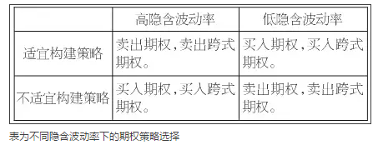

**隐含波动率偏度在策略构建中的应用**

在Black—Scholes期权定价模型假设下，期权隐含波动率为常数，但是这与实际情况有较大差别，期权市场价格中所体现的隐含波动率不仅不相同，而且还呈现微笑特征。换句话说，相同到期日、不同执行价格下的期权隐含波动率通常是不同的，并且呈现一定的偏斜程度，统称为波动率偏度结构，表现形式为偏度曲线。

实际上，波动率偏度曲线的形态由标的资产收益率的实际概率分布的偏度决定，收益率的实际概率分布通常在标准正态分布的基础上产生左端尾部肥大、右端尾部肥大、双侧尾部肥大的特征，这也使得波动率偏度曲线呈现左偏、右偏、微笑三种形态。

从下图来看，偏度结构表示了执行价格与隐含波动率之间的关系，作为描述不同期权隐含波动率大小的指标，偏度结构可有效标明期权价格的相对高低，间接对交易具有一定的指导意义，及时观察并合理利用偏度结构，可以有效指导策略构建。

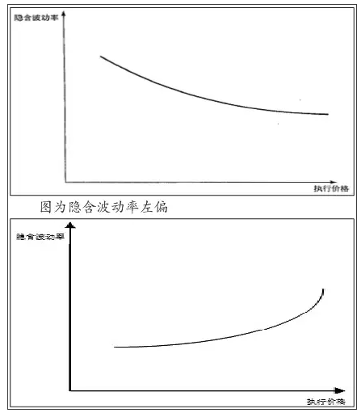

由此可知，当隐含波动率呈现左偏结构时，执行价格越低，其隐含波动率越高。这告诉我们要尽量卖出低执行价格期权，而买入高执行价格期权。

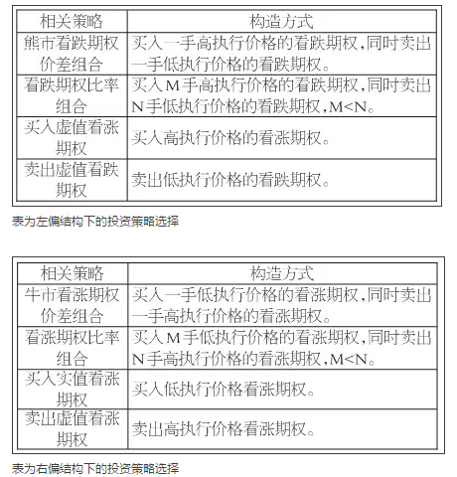

除了左偏和右偏结构，隐含波动率还可能呈现微笑结构，是指隐含波动率在平值执行价格附近处低，随着虚值和实值程度加深，而不断增大。

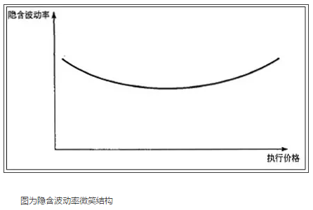

在隐含波动率微笑结构下，适宜买入平值附近期权，而卖出虚值或实值期权。

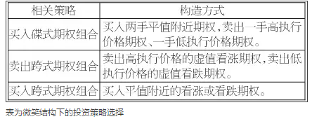

**隐含波动率期限结构在策略构建中的应用**

隐含波动率的期限结构，是指不同月份间期权所呈现的隐含波动率差异。一般有两种情况，即近月高于远月的正向结构以及远月高于近月的反向结构。当近月隐含波动率高于远月时，适宜卖出近月合约，买入远月合约；当近月隐含波动率低于远月时，适宜买入近月合约，卖出远月合约。

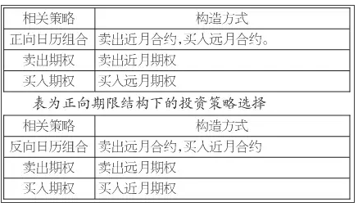

综合以上分析，隐含波动率在策略构建中起到了重要的指导作用，但是必须注意隐含波动率有局限性，它只是策略构建的一个有益参考环节，选择对了只能够有效提高胜率，而绝不能保证策略的最终盈利。

以卖出看涨期权为例，如果价格预期后市大涨，即使目前波动率很高，也不要轻易卖出看涨期权，未来标的资产价格的大涨很可能带来大额亏损。相反，如果预期标的资产价格下跌，切不可因为看涨期权价格低廉而不考虑卖出，未来标的资产价格下跌，最终可以赚取全部权利金。

总之，深入理解和认清隐含波动率在策略构建中发挥的作用，善用隐含波动率指导期权交易，相信能够有效提高交易绩效。

**（资料来源：永安期货；作者：王晓宝）**